小型抗金属标签  VT-94S | 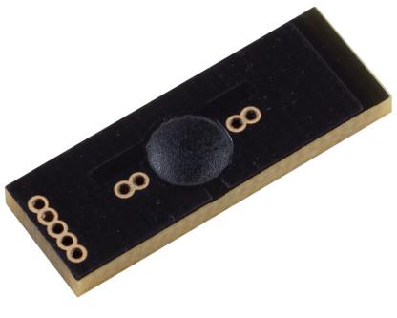

简单介绍：
该款标签是用一种特殊的材料封装成的电子标签，从技术上解决了电子标签不能附着于金属表面使用的难题，产品可防水、防酸、防碱、防碰撞，可在户外使用。将抗金属电子标签贴在金属上能获得良好的读取性能。同时符合EPC C1G2（ISO 18000-6C）标准，工作频率为860MHz~960MHz，可在全球范围内使用，其中RFID的芯片将存储唯一标识以及其他更新信息。
产品参数：
规格描述
产品型号(订购代码) | VT-94S
性 能 指 标
协议 | EPC CLASS1 Gen 2 / ISO 18000-6C
芯片 | Alien Higgs系列 / IMPINJ Monza 系列 / NXP （根据客户要求）
工作频率 | 860—960Mhz
工作模式 | 可读写
EPC内存 | 96 bits to 480 bits
用户区内存 | 512 bits
读取距离 | ≥2m(与读写器性能及工作环境有关)
存储时间 | ＞10年
可擦写次数 | ＞100,000次
工作温度 | -20℃ ～80℃
存储温度 | -40℃~100℃
材质 | FR4
安装方式 | 3M背胶
定制化 | 激光刻印、写码等
尺寸 | 22*8*2.7mm（可进行定制尺寸）
重量 | 2.5 g
应用 | 金属模具，医疗器械，机械设备，仓储货架，集装箱等

